Предмет | Информатика |  |  |  | Класс |  | 9
Тема урока | «Алгоритм и его формальное исполнение»
Планируемые образовательные результаты
Предметные |  | Метапредметные |  |  |  | Личностные
представление об алгоритме и его свойствах;  представление об исполнителе и системе команд исполнителя;  рассмотреть формальное исполнение алгоритма. |  | умение самостоятельно планировать пути достижения целей;  умение соотносить свои действия с планируемыми результатами, осуществлять контроль своей деятельности в процессе достижения результата;  умение оценивать правильность выполнения учебной задачи, собственные возможности её решения;  выбирать наиболее эффективные решения поставленной  задачи;  формулировать собственное мнение и позицию. |  |  |  | понимание значения алгоритмов для жизни человека и человечества;  понять значение развитого  алгоритмического мышления для  современного человека.
Решаемые учебные проблемы |  |  |  |  | - дать представление об алгоритме как инструменте решения многих задач;  - систематизировать представления учащихся об исполнителях;  - сформировать представление о формальном исполнителе и его характеристиках;  - умение применять на бытовом уровне понятие «алгоритм» (приводить простые примеры алгоритмизации в повседневной жизни и деятельности человека).  - объяснять структуру основных алгоритмических конструкций и использовать их для построения алгоритмов;
Основные понятия, изучаемые на уроке |  |  |  |  | - алгоритм;  - исполнитель алгоритма;  - система команд исполнителя;  - свойства алгоритма:  - дискретность;  - результативность;  - массовость;  - конечность;  - детерминированность;  - способы записи алгоритма;  - формальное исполнение алгорита.
Вид используемых на уроке средств ИКТ |  |  |  |  | - персональный компьютер(ПК) учителя, мультимедийный проектор,экран;  - Презентация «Алгоритм и его формальное исполнение»
Образовательные интернет-ресурсы |  |  |  |  | - http://www.fcior.edu.ru  - www.lbz.ru  - http://school-collection.edu.ru
ОРГАНИЗАЦИОННАЯ СТРУКТУРА УРОКА
1 ЭТАП. Организационный момент- 1 мин.

Деятельность учителя  Приветствует детей  Приветствие, проверка присутствующих, проверка подготовленности к учебному занятию, организация внимания детей. |  |  | Деятельность учащихся  Приветствуют учителя
2 ЭТАП. Актуализация знаний, постановка цели урока- 5 мин.

Деятельность учителя  Ребята разделимся на 4группы и выполним следующее задание: вам необходимо составить подробную инструкцию приготовления яичницы, перехода дороги по светофору, открывания дверного замка, поездки на троллейбусе.  Класс делится на несколько групп, каждая из которых составляет свою подробную инструкцию.  Изо дня в день, каждому из вас приходится решать много разнообразных задач. Ваш мозг постоянно занят работой, поиском решений. Что же таких случаях говорят?Что нужно составить?  Правильно и тема сегодняшнего нашего урока – Алгоритм и его формальное исполнение. |  |  | Деятельность учащихся  Выполняют задания на ватманах,  самостоятельно формулируют полученные схемы и вывешивают их на доску.  Алгоритм  Записывают тему в тетрадь.
3 ЭТАП. Изучение нового материала -15 мин.
Деятельность учителя  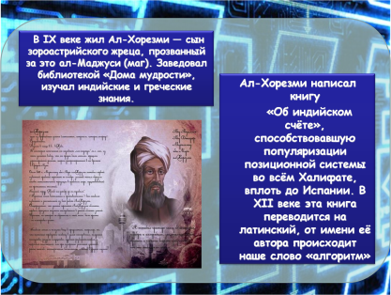  Передает основные исторические сведения по теме  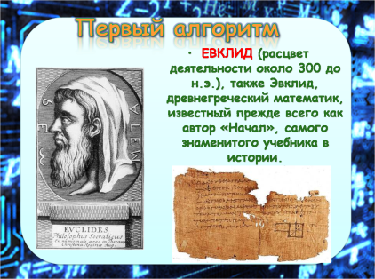 |  |  |  | Деятельность учащихся  Внимательно слушают новую информацию.
Попробуйте самостоятельно сформулировать определение алгоритма, используя изображенные вами инструкции.  Приведите примеры алгоритмов.  По рисунку опишите алгоритм «Постановки чайника на газ»  А сейчас мы обсудим те схемы, которые были изображены вами на ватманах.  Что общего во всех инструкциях, алгоритмах?  Это первое свойство алгоритма – дискретность.  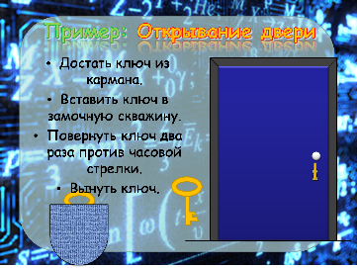  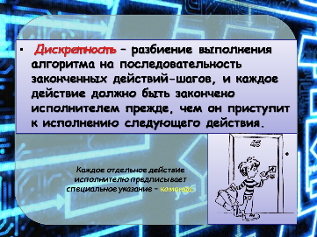  Что получается после выполнения алгоритма?  Второе свойство алгоритма – результативность.  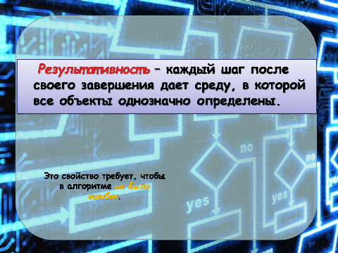  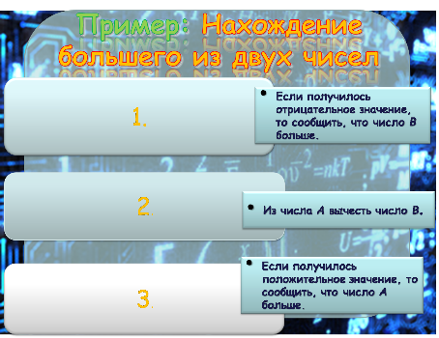 |  |  |  | Алгоритм – это описание последовательности действий (план), строгое исполнение которых приводит к решению поставленной задачи за конечное число шагов.  Ребята приводят примеры из жизни: приготовление завтрака, решение задачи и тд.  К доске выходит ученик и располагает в правильной последовательности:  Обсуждение с учениками алгоритмов нарисованных ими схем на доске:  Пошаговое выполнение.  Учащиеся записывают определения с примерами.  Конечный результат.
Можно ли один алгоритм, например, инструкцию поездки на автобусе, применить для выполнения аналогичного действия, например поездки на поезде?  Это третье свойство алгоритма – массовость.  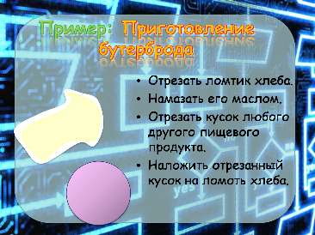  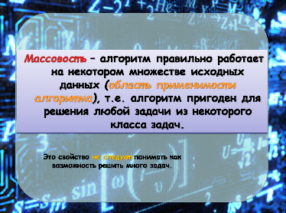  Каждая ли инструкция имеет завершение?  Четвёртое свойство алгоритма – конечность.  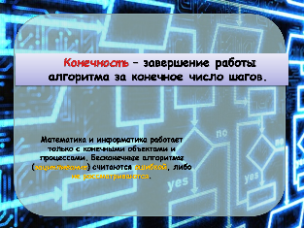  Все ли команды чётко прописаны и в правильной последовательности?  Это показывает последнее свойство алгоритма – детерминированность.  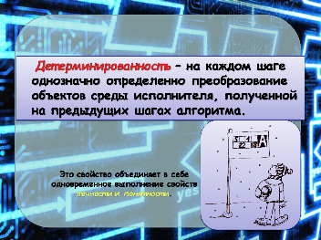  Из приведенных свойств алгоритма вытекает, что алгоритм можно выполнить не вникая в содержание поставленной задачи, то есть просто выполняя действия или говорят формально. Алгоритм позволяет формализовать выполнение информационного процесса.  А теперь подскажите кто или что может выполнять различные алгоритмы?  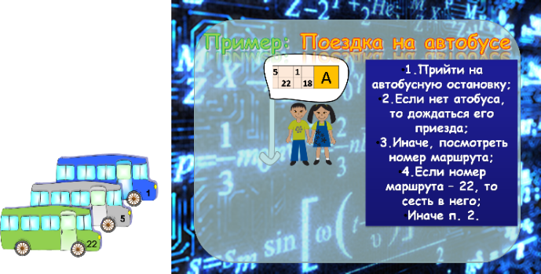  Что же в свою очередь должен знать или уметь исполнитель? |  |  |  | Можно.  Да.  Да.  Человек, робот, компьютер, исполнитель.  Определённые команды и то для чего они необходимы–систему команд.
Итак, исполнитель – это тот объект (или субъект) для управления которым составляется алгоритм.  Система команд исполнителя (СКИ) - это конечное множество команд, которые понимает исполнитель, т.е. умеет их выполнять.  Рассмотрим теперь формы записи алгоритма.  Ребята, как вы думаете, что это за формы?  Действительно, существует 3 способа записи алгоритма: 1. Словесный; 2. Графический (на языке блок-схем); 3. На языке программирования  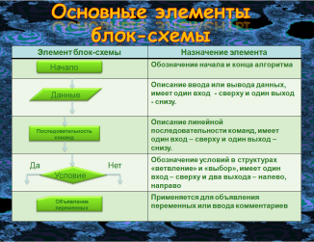  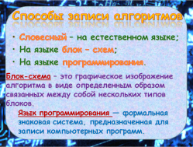  Существует 3 способа записи алгоритма: 1. Словесный; 2. Графический (на языке блок-схем); 3. На языке программирования |  |  |  | Учащиеся записывают определения в  тетрадь.  Ученики отвечают какие формы записи алгоритмов им известны, затем записывают определения в тетрадь и зарисовывают основные элементы блок-схемы.
4 ЭТАП. Домашнее задание- 1 мин.
Деятельность учителя  Домашнее задание: Привести примеры известных алгоритмов. |  |  |  |  | Деятельность ученика  Записывают домашнее задание.
5 ЭТАП. Первичная проверка понимания - 8 мин.
Сейчас вы разделитесь на группы, как и в начале урока и приведете примеры для каждого из свойств, определите исполнителя и его систему команд, ну и конечно не забудьте завершить работы блок-схемами.  Работа в тех же группах, учащиеся приводят примеры, иллюстрирующие каждое из свойств алгоритма. Оценка работы учащихся зависит от оформления инструкций и правильности приведенных примеров для каждого из свойств.  Учащиеся также для своих примеров определяют исполнителя и его систему команд и добавляют к своим примерам блок-схемы.  Далее вызываются два ученика к доске и решают следующую задачу (фигуры можно передвигать и видеть свой результат):  Старик должен переправить на лодке через реку волка, козу и капусту. Лодка может выдержать только старика и одного “пассажира”. В каком порядке старик перевезет пассажиров? Не забудь, что волк может съесть козу, а коза – капусту. Найди 2 варианта решения.  Остальные учащиеся работают в тетрадях.  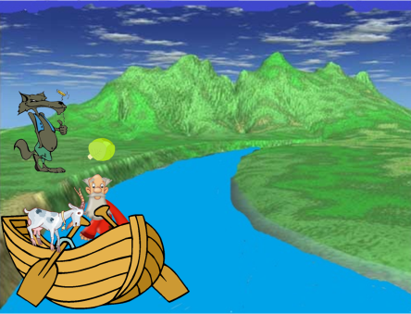  Какая разницу между двумя вариантами решения? |  |  |  | Ребята приводят примеры, затем обсуждают их правильность.  1способ 1.Перевезти козу, оставить ее на берегу  2. Вернуться  3. Взять волка, перевезти его на другой берег  4. Оставить волка, забрать козу обратно  5. Высадить козу, забрать капусту и перевезти ее  6. Вернуться  7. Забрать козу  2 способ 1.Перевезти козу, оставить ее на берегу  2. Вернуться  3. Взять капусту, перевезти его на другой берег  4. Оставить капусту, забрать козу обратно  5. Высадить козу, забрать волка и перевезти его  6. Вернуться  7. Забрать козу  В 3 пункте, в 1 способе берется волк, а во 2 капуста
6 ЭТАП. Применение нового знания (закрепление материала) - 7 мин.
Деятельность учителя  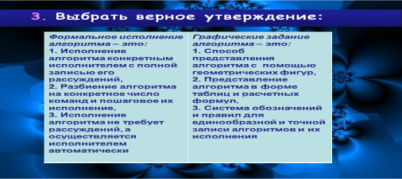  Ребята, сейчас будет самостоятельная работа, для того чтобы проверить чему же вы сегодня научились.  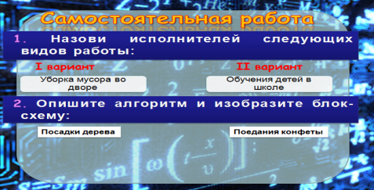  Поменяйтесь тетрадями друг с другом и проверьте, если выполнены все задания верно, то ставим оценку «5». Если допущена одна ошибка, то оценка ставим«4».Других оценок сегодня ставить не будем.  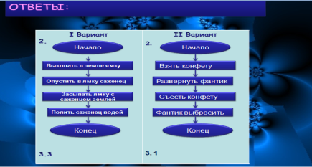  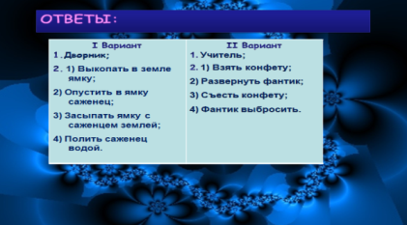  Ребята, а сейчас я предлагаю выполнить творческое задание  Учитель раздает задание по вариантам. Учащиеся выполняют его в течении 90 секунд. Побеждает тот кто первым сложит фигуру из бумаги в своем варианте, следуя четким инструкциям на схеме.  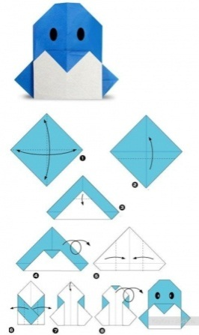  Вариант 1 Вариант 2 |  |  |  | Деятельность учащихся  Учащиеся в тетради выполняют самостоятельную работу  Ученики при помощи взаимопроверки сразу проверяют работу и выставляют друг другу оценки.  Выполняют задание на время.

7 ЭТАП. Рефлексия (итоги урока) - 3 мин.
Деятельность учителя
Итак, мы рассмотрели понятие алгоритма, его свойства.
А теперь скажите с какой целью люди используют алгоритмы? Какие алгоритмы вы применяете в повседневной жизни?
Алгоритмы в жизни встречаются на каждом шагу. Хотите пришить пуговицу сначала найдете ту которая будет подходить по форме и цвету. Захотите приготовить борщ будите следовать точному рецепту,а чтобы растения хорошо росли необходимо за ними правильно ухаживать. Какой можно сделать из этого вывод?

Выставление оценок за урок.

